本科毕业设计（论文）

Unity3d iOS策略类游戏开发

Unity3d iOS Strategy Game Development

院 （系） | 计算机科学与技术系
专 业 | 软件工程
班 级
学 号
学生姓名
指导教师
提交日期 | 年 月 日

摘要

随着手机的发展，越来越多好的游戏出现在手机上。而ios系统由于其稳定且强大的性能，拥有着大部分出色的手机游戏。
本课题的目的就是实现一款基于Unity3d引擎的ios策略类游戏，具体类型是Roguelike随机地下城，是最近较为热门的策略游戏类型，我在这款游戏内使用了3d的暗黑制作风格，所以游戏有着出彩的游戏画面，游戏模型以及动画都由Maya软件制作，游戏代码编写使用Unity3d自带的Monodevelop工具。
本论文旨在展示一款基于Unity3d的ios策略类游戏的研发过程，并在论文中阐述了自己对策略游戏开发的一些建议与心得，给同类游戏开发者提供一个游戏的完整实例，具有借鉴和参考的意义。

关键词： IOS系统 手机游戏 Unity3d 策略游戏 Roguelike

Abstract
□
With the development of mobile phones, more and more good games appear on mobile phones. IOS system has many excellent games because of its stable and powerful performance.
The game is based on Unity3d's IOS strategy game, which is the type of Roguelike (random underground city), the most popular type of strategy game, and we have used the style of making 3D, and there is a brilliant picture. Game models and animations are all made by Maya software, and game coding is based on Unity3d's own Monodevelop tool.
The purpose of this thesis is to show the development process of a Unity3d IOS strategy game, and give game developers an example of using Unity3d to implement the Roguelike game, which is a reference for the development of the same type of game developers.

Key words： IOS Mobile game Unity3d Strategy game Roguelike
目 录

引言 ………………………………………………………………………1
1. 引擎简介 ………………………………………………………………2
1.1 游戏引擎发展 …………………………………………………………2
1.2 编程语言选择 …………………………………………………………3
1.3 发布平台选择 …………………………………………………………3
2.游戏设计简介 ………………………………………………………………4
2.1 游戏设计背景 ………………………………………………………4
2.2 游戏平衡 ………………………………………………………………4
2.3 游戏基本规则 ………………………………………………………4
3.游戏需求分析 ………………………………………………………………5
3.1 游戏概述 ……………………………………………………………5
3.2 游戏场景分析 …………………………………………………………5
4.游戏实现 ……………………………………………………………7
4.1 游戏场景 …………………………………………………………… 7
4.2 游戏对象 …………………………………………………………… 7
4.3 游戏脚本 …………………………………………………………… 7
4.4 游戏用户界面 ………………………………………………………7
4.4.1 开始界面设计 …………………………………………………8
4.4.2 游戏界面设计 …………………………………………………9
4.5 Unity3d状态机 ……………………………………………………9
4.6 人工智能 …………………………………………………………10
4.7 游戏地图生成 ………………………………………………………12
4.8 游戏中碰撞体 ………………………………………………………18
4.9 主角的生成与行动 …………………………………………………18
4.10 敌人的生成与行动 …………………………………………………18
4.11 游戏的胜负判定 ……………………………………………………18
4.12 游戏的存档功能 ……………………………………………………18
4.13 游戏资源管理 ………………………………………………………18
4.14 游戏运行 ……………………………………………………………19
5.游戏测试 …………………………………………………………20
5.1 单元测试 …………………………………………………………20
5.2 系统测试 …………………………………………………………20
结论 ……………………………………………………………………21
参考文献 …………………………………………………………………22
致谢 ……………………………………………………………………23

引言

近几年来，游戏产业发展迅速，不仅各个平台的玩家增多，而且因为游戏开发相对较低的成本与巨大的利润，更多的人愿意参与到开发游戏的制作过程；此前，大多数人喜欢在Pc或者游戏主机上玩游戏，而现在人们更喜欢在手机玩游戏，手机平台有着更大的受众面。
关于手机游戏的开发，市场有许多方便且快捷的游戏引擎帮助人们去设计制造自己的游戏，Unity3d就是其中一款较为优秀容易上手的游戏引擎。除此之外，Unity3d不仅能支持各种编程语言，还能方便地跨平台发布游戏。
在本课题中，我将使用Unity3d游戏引擎来创建一款发布在ios系统上的策略类游戏，课题内容不仅包括使用Unity3d引擎制作游戏的过程，还探讨了Unity3d引擎与其他软件之间的联系。这个课题的主要研究目的是展示一个完整的独立游戏。
本课题大体分为几个部分，我先从Unity3d游戏引擎入手；再介绍游戏设计的理念；之后我将讲述完整的项目制作过程；最后总结全篇，这能更好地提高对游戏制作过程的了解与提高解决问题的能力。

1 引擎简介
每款游戏在开始制作之前都应该选择好一款合适本身的游戏引擎。纵观市场，现在优秀的游戏引擎不断增多，但还是可以通过每种引擎各自的特点来进行比较，从而选出合适自己游戏风格的引擎。

1.1 游戏引擎发展
在十几年前，大家玩的游戏不仅简单，游戏的容量也小。每次游戏设计者需要更改一部分游戏内容的时候，通常需要重写所有代码，在这个过程中，有许多重复的工作，是很耗费时间的。所以，一些程序员总结出一个常规的模版，用于制作类型相同的游戏。这样，游戏生产商就可以在很大程度上降低与缩短开发周期。久而久之，这些常规的模版最终成为游戏引擎的原型。而到了现在，游戏引擎从旧时的辅助工具变成了游戏制作中的重要角色，游戏能达到怎样的效果往往取决于游戏引擎的强大程度。
一款优秀的游戏引擎通常会包含以下几个特点。第一，游戏引擎必须具备开发完整游戏的能力，必须涵盖不同方面的功能，例如3D模型或者平面图像的处理，音频处理，AI操作，物理碰撞和其他游戏的必要组件；第二，需要包括一个强大的编辑器，能编辑程序逻辑、UI与场景等等；第三，要能够支持第三方的插件，如Maya，3dmax等第三方的插件；最后，最好还要提供一个简单有效并且不断更新的软件开发工具包，帮助游戏开发者速度入门。
在现在的游戏行业中，游戏公司主流的游戏引擎是Unity3D，起源2引擎，虚幻4引擎和Cocos2d。先从Unity3d说起，Unity3d是目前来讲对开发者最为友的引擎，与其他引擎相比，它拥有更大的用户群。更重要的是，开发者只需要为自己的游戏支付一次，然后无论你的游戏产生多大的价值，都不需要担心Unity3d再从中分得一杯羹，这对创业型公司与独立游戏开发者是件很重要的事情。除此之外，Unity3d的学习门槛非常低，易于使用，还有用户庞大的开发者社区作为支持，而且Unity3d本身支持跨平台发布游戏项目。唯一美中不足的是，Unity太过全面了，导致本身的开发工具数量与能力都有限，开发者想在游戏制作复杂多样的效果时需要花费更多的时间。
与其他引擎相比，起源2引擎发展的时间比较短，还是一款不太成熟的游戏引擎。但是它的设计目的是提高游戏设计者的制作效率，有着强大的工具开发包，用户能创造出更多的玩法类型。缺点是目前仅适用于Pc平台。
虚幻4引擎是制作高端大型游戏的主流引擎，虚幻4引擎在成熟的游戏公司使用频率很高，这与Unity3d正好相反，而且虚幻4引擎也有着用户数量庞大的开发者社区支持，并且有很多不同语种的官方视频教程与资源提供给用户，这比Unity3d要好，虚幻4引擎的更新也很快。但不可否认的是，虚幻引擎需要的学习门槛更高，投入成本也要高，并且当使用虚幻引擎制作的游戏收入超过5万美元时，虚幻引擎将获得该游戏的一部分股份。
最后的介绍的是Cocos2d，这是款只用于2d图像的引擎，与Unity3d都能跨平台发布，许多好的2d游戏使用Cocos2d，如《捕鱼达人》。

1.2 编程语言选择
在制作游戏的过程中，编写代码是很重要的一步。在编程之前，我们需要选择一种编程语言来编写代码。而Unity3d给我们提供了3种编程语言：JavaScript，C#，UnityScript，本次课题使用C#语言开发。

1.3 发布平台选择
编写完游戏，我们应该选择一款平台去发布，本课题发布的平台是ios系统，需要在Unity3d内下载好ios的支持包与xcode模拟器和付费开通开发者账号，然后就可以发布成ios系统下的ipa，在xcode模拟器运行，或者在真机上运行。

2 游戏设计简介
游戏制作往往涉及很多方面的知识，因此在制作这款策略游戏之前，我们需要介绍一下游戏设计的背景。

2.1 游戏设计背景
其实有很多策略类型游戏它们并不复杂，或者也没有什么意味深长的寓意，但却得到了人们广泛的赞誉。例如roguelike游戏，这些游戏早年间占据了大部分市场，我想，它们的游戏设计理念应该是这些游戏成功并且受到玩家欢迎的原因之一。
一般而言，roguelike游戏为玩家的好奇心所设计内容。通过随机生成的地图、物品、甚至怪物吸引玩家去探索及发现。

2.2 游戏平衡
游戏的目标是带给玩家良好的游戏体验，设计师一步一步为玩家设计游戏内容。但是没有平衡的话，玩家在游戏内只能选择较好的单一解，这意味着游戏的一部分设计不会被玩家体验到，设计好的部分被浪费了，这是设计师不愿看到的事。一个合理的游戏应该经过玩家一次次不同抉择，体验大部分游戏内容，最终胜利或者失败。
不平衡的游戏通常体验也不好，刚刚进行游戏时，玩家可能不会感觉到，而当游戏时长增加，玩家就会体验到无聊烦躁，因为玩家总是只能选择那个唯一解。
如果游戏真的出现不平衡，为了解决这种不平衡，我们可以修改选择或者增加玩家的选择，并且这些选择是不同的，但是又能总是在特定的时刻产生同样的收益。

2.3 游戏基本规则
在这个游戏中，我们将控制角色在随机生成的地下城中进行探索。玩家没有胜利条件，直至角色死亡。地下城的每一层是随机地图，每一层都有随机数量的房间，其他一个房间会存在一个通往下一层的入口。玩家在游戏中只有一次机会，如果角色死亡，游戏结束。除此之外，在游戏中，角色往下的层数越多，地图越加复杂。

3 游戏需求分析
一个好的需求分析可以帮助我们理清制作游戏的思路，同时搞清楚需要实现游戏的哪一部分。

3.1 游戏概述
本游戏可以按照场景分为两个板块。开始游戏，继续游戏和退出游戏这三个模块在主场景板块内；而暂停，保存游戏（并回到游戏），回到主界面（保存游戏后）这三个模块在游戏场景板块。玩家可以根据自己的需要自由选择。开始游戏模块用于开始运行新的游戏（并且删除旧的游戏存档），继续游戏模块加载旧的游戏存档，退出游戏模块用于退出游戏。用例图如下所示：

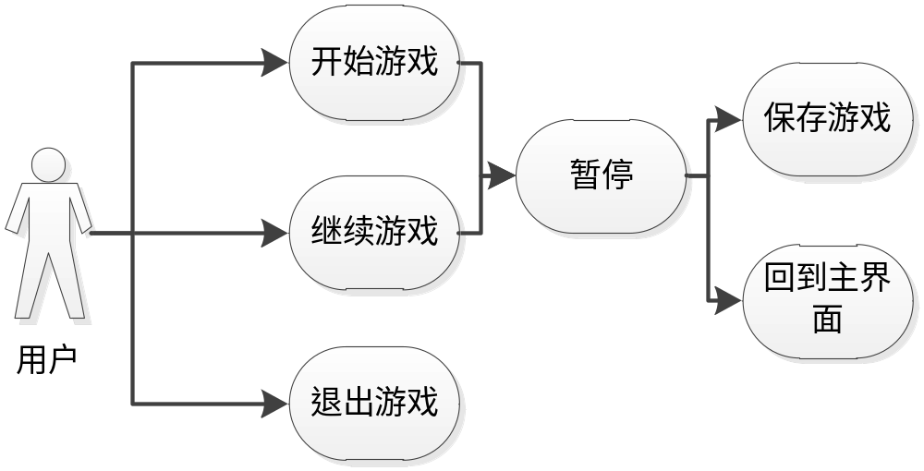
图3.1.游戏用例图

3.2 游戏场景分析
在游戏开发当中，我们需要把游戏划分成几个场景。而本游戏分为两个场景。每个场景内还包含着许多的对象，包括灯光，摄影机，其中某些对象还赋予了特定功能的脚本，接下来对这两个场景进行介绍。
主界面场景：
StartMenu场景是游戏内一开始就进入的场景，里面只有几个对象，但是都很重要，比例UI对象，玩家可以与它进行互动，从而退出游戏或者进入游戏场景。
游戏场景：
GameScene场景是游戏内唯一的游戏场景，因为我们的地图是代码动态随机生成的，所以这个场景我们可以多次使用，而玩家不会察觉到有重复的地图。

4 游戏实现
在前面的章节中，我们讨论了游戏平衡的基本理论，以及游戏用例图与游戏场景架构。因此，接下来这几章将讲述完整的游戏创建过程，作为本课题的主要内容。

4.1 游戏场景
在开始创建游戏之前，在Unity3d引擎中我们需要先设置一个环境来使游戏正常工作。Scene负责设计这样的环境。一般而言，一个Scene会包含一个游戏关卡内出现的所以对象，包括UI，带有脚本的物体。我们还能创建多个Scene作为游戏不同的关卡。在本课题的Roguelike游戏中，虽然是无穷的随机的地下层，但是我们只需要两个Scene，一个为主场景，一个为游戏场景，两者进行切换。

4.2 游戏对象
在制作游戏的过程中，GameObject是我们在Unity中使用的最多也是最为重要的的对象之一。玩家操纵的角色是GameObject，地图也是由GameObject组成。我们给GameObject挂载属性或着脚本，GameObject就能变成游戏中的一部分。

4.3 游戏脚本
游戏内有两种脚本，一种是独立挂载在GameObject上并且继承了MonoBehaviour类的，还有一种是不继承MonoBehaviour类并且与其他脚本进行互动的。例如本游戏中的MapManger.cs，是挂在GameObject上的地图生成器。

4.4 游戏用户界面
当玩家玩游戏的时候，需要一直与游戏UI界面互动。良好的UI设计不仅能使游戏适合用户玩家个人喜好，而且我们在开发游戏的过程中也会变得高兴起来。
在Unity3d引擎中，我们有两个可供选择的UI编辑工具，一款是Unity3d自带的UGUI，一款是用户自己研发的NGUI插件。几年前，更多的用户喜欢用NGUI去完成UI系统，因为UGUI当时并未成熟，而且NGUI的教程也比较多，能完成的效果也更多；而到了现在，越来越多人选择学习UGUI和使用UGUI了，他们认为UGUI会有更好的发展前景。本课题使用的也是UGUI工具。

4.4.1 开始界面设计
玩家开始进入游戏会看到一个开始界面。有“开始”与“退出”两个按钮。如下图所示。

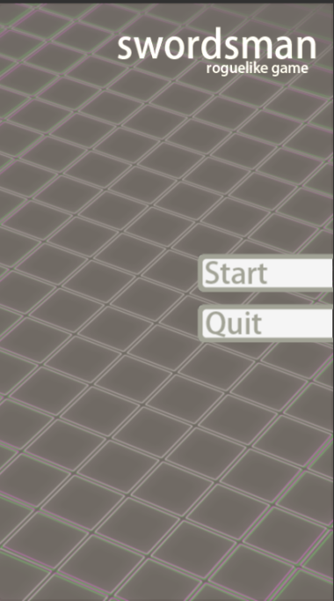
图4.4.1开始界面

在点击了Start按钮之后，弹出“开始新游戏”与“继续游戏”按钮，与一座神庙。神庙有生成的动画，动画在Maya软件内制作。如下图所示。

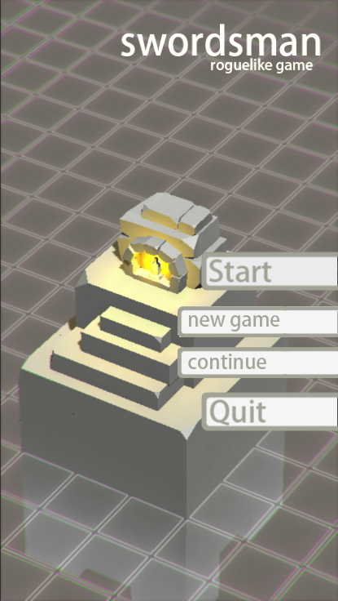
图4.4.1完整开始界面
4.4.2 游戏界面设计
在点击了开始新游戏（new game）按钮之后，整个游戏画面会逐渐变暗，直到游戏随机地图已经生成完全完毕才会开始变亮。

4.4.3 暂停界面设计
玩家在游戏场景点击了暂停按钮后，弹出保存游戏与回到主界面的按钮。

4.5 Unity3d状态机
游戏角色是游戏中最重要的部分之一，而且游戏角色的行动动画对游戏的影响十分巨大。所以Unity3d引擎为我们提供了动作状态机。
在我们使用Unity3d制作游戏时，游戏角色的动作或者游戏角色与其他游戏对象之间的交互动作都应该在动作状态机中。除此之外，不仅游戏中人物动作会用到状态机，游戏中的其它任何对象(像开始界面的神庙)发生动作的过程也可以在动作状态机里使用。下图是主角的动作动画转换。
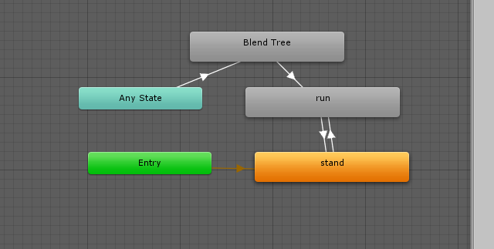
图4.5 Unity3d状态机

游戏中有一些动作状态转换制作的关键步骤。首先，游戏角色通常会有4到5个的基础动作，如走路、交谈、攻击、防御、受击等动作；而这些都被通称为基础动作。我们先把它们都放到状态机内。然后，我们还要挑选出最基本的状态动作Standby用来作为玩家最开始的状态，再考虑玩家会在下一步做出怎样的指令，再把相应的动作与Standby动作连接起来。
一般在Unity3D中，使用状态机来编辑敌人的动作也是很常见的。通常敌人会有一些不同的状态。比如追逐、逃跑、死亡等等。所以，我们需要考虑如何实现这些敌人的行为动作，在动画状态机中更改完成动作动画与不同的动作动画之间的转换条件，使用脚本来控制这些条件，使用游戏更加完美。
最后，我们可以需要扩展一些细节，例如，动作之间的过渡动画，交接过程，例如，跑与站立之间的转换。这些能使游戏看起来更加流畅舒服。并且这些做起来也不难，我们只要在Maya里制造动作，再往状态机里加动作，整套人物的动作就完成了。

4.6 人工智能
在大多数的游戏中，人工智能都是游戏本身不可分割的一部分。优秀的人工智能设计可以为玩家提供更好的游戏体验，并使代入感增强，愉悦感和游戏世界沉浸程度都会上升。
一般而言，我们会把人工智能与整个游戏的大部分相结合，人工智能会在合适的地方发挥作用。在创建合适的人工智能时，需要考虑的部分有两个：一，它需要给玩家在游戏中带来了什么的体验；二，是否能为我们在游戏中收集玩家的反馈从而更改更游戏的走向。
即使人工智能如此方便，还是有一些开发者对人工智能非常厌恶，他们认为，一些人工智能会破坏我们的整个游戏的体验，加快玩家对游戏的厌烦速度。为此特意查询了下，发现其实他们说的不是游戏角色，而是在现在绝大多数手机网游或者PC网游上，开发者为了方便玩家，一般都有一些帮助玩家的人工智能，而玩家有了这个人工智能机制，往往能达到类似于挂机的功能，游戏中的全部操作流程，全部交与人工智能操作，而这种情况造成的结果是，需要玩家操作的角色直接交给人工智能控制，玩家直接跳过了中间游戏过程，直接达到了结果。所以他们玩家没有直接参与的话，会失去了相应的游戏体验。综合上述，我认为开发游戏还需要考虑下到底什么游戏内容需要加上人工智能。
我们应该如何制作人工功能？人工智能可以简单理解为由游戏脚本控制的角色。这些角色可以通过游戏的环境变化与产生的不同事件，从而产生特定的动作动画与事件行为。
人工智能脚本的基本逻辑可以分为感知环境、反应和行动这三个部分。首先，感知是指人工智能如何确认周围环境产生变化的能力。例如，在2d潜行的游戏中，敌人的视野范围需要只有眼前90度的视觉宽度，所以编写人工智能时，我们设定敌人只有这么大小的视角，当玩家在这个视野范围内出现时，人工智能就可以能感知到进而做出相应的反应。然后，AI会同时进行一系列的动作行为，如朝玩家射击或者追击玩家，这些动作与反应都是由游戏设计师根据一系列游戏规则和人工智能逻辑顺序设置的。再例如，如果游戏设计师想要创建一个充满活力的城市（就像GTA里那样的城市），那么我们可以创建许多不同的人工智能角色。其中一些人可能沿着街道从一个地方跑到另一个地方，其中一些人在广场上聊天，一些人在经营自己的店铺等等。在一些幸存者的游戏中，僵尸也会在侦察到玩家后等待机会对玩家发动攻击，而如果玩家射击僵尸，僵尸将会做出相应的躲避或中述的行为动作。
了解脚本的基本逻辑后，分析出大部分敌人在游戏中的基本能力（创建一个通用脚本），这个可以帮助游戏设计师节省更多的时间，也方便进行不同人工智能的能力扩展。在本游戏，出现的敌人通常具有同样的能力，例如检测与主角的距离和辨别主角，我们将这些能力做成一个父类脚本，然后可以将这个基本功能的脚本继承给所有敌人，再在出现区别的敌人脚本中进行单独修改。或者，我们也可以后续在通用脚本加入可以以检测到主角攻击、一些物品的能力等。
通用脚本编写非常重要，因为它会影响到后续修改，通用脚本写的越好越完善，对后续开发游戏的帮助越大。
一般的人工智能通用脚本都有以下这四个基本属性，分别为人工智能的身份，战斗参数，交互范围和行为动作。游戏设计师可以调整一部分的基本属性为不同的角色设计相应的个性参数。例如战斗参数，战士角色的属性为高生命值、普通攻击值和低速度值，而刺客角色的属性为低生命值、高攻击值和高速度值等等。而且他们身份不同，之间还有着外观、行为动作的差异。但他们的基本属性都是一致的，唯一不同的只有参数而已。
脚本中的交互范围与行为动作是编写人工智能时最难的一个部分，我们通常需要一个人工智能逻辑图来整理思路，如下图所示（本游戏的敌人AI逻辑图）：
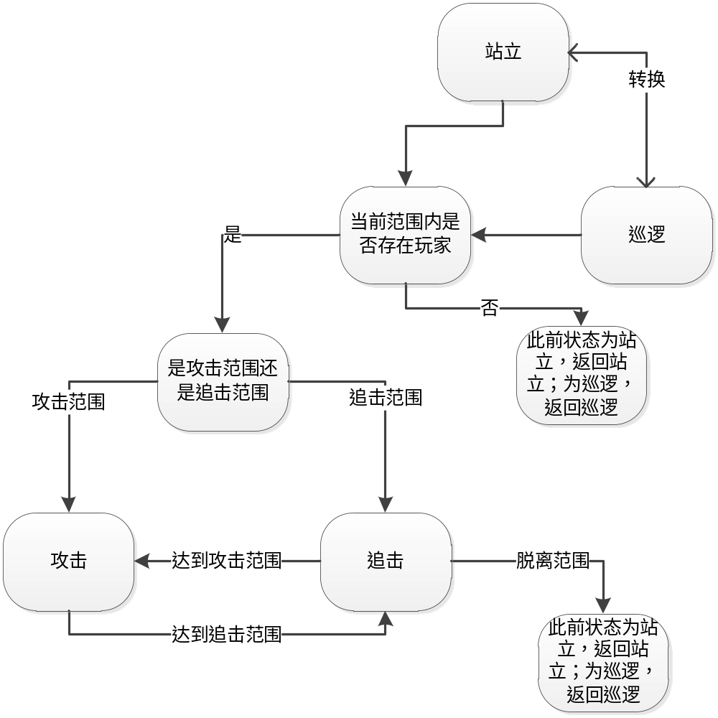
图4.6游戏AI逻辑图

4.7 游戏地图生成

随机地图的生成是游戏内最重要的部分。为了达到效果我在Unity3d内做了大量的尝试，接下来，我会详解游戏内的地图是如何生成的。

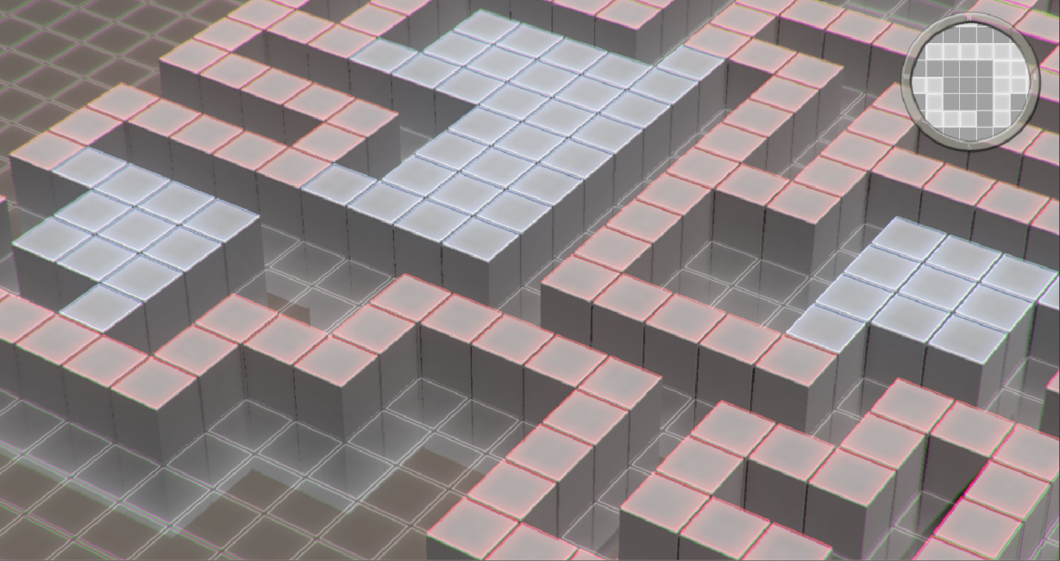
图4.7游戏内的地图

地图的生成分为六个步骤。
1.定义地图的大小，在MapManger.cs的Start方法里，实例化一个规定大小的int二维数组（值默认为0）。
2.往地图里放入好几个随机的大小的房间（互相不重叠），并且有个固定的房间（主角出生点），我们需要创建随机大小的矩形，使用Overlaps方法检测矩形是否与已存储的矩形重叠，结果为否才存储起来，直至创建了足够数量的房间。然后再将些矩形转换后放入地图的数组（房间的值为1）。代码如下：
- //输//检测房间是否重叠
- void AddRoom(int[] size)
- {
- //房间矩形的初始点
- int w = RoomSideLength (size);
- int h = RoomSideLength (size);
- int x = Random.Range (2 , mapSideLength-6);
- int y = Random.Range (2 , mapSideLength-6);
- //未经检测的房间矩形
- Rect room_dt = new Rect(x, y, w, h);
- //检测
- for(int j = 0 ; j < map.Count ; j ++ )
- {
- if(room_dt.Overlaps (map [j], false))
- {
- room_dt = new Rect(0, 0, 0, 0);
- break;
- }
- }
- //将不重叠的房间放入地图
- if(room_dt != new Rect(0, 0, 0, 0))
- {
- map.Add (room_dt);
- }
- }

- //把房子矩形化
- void roomAddToMap()
- {
- for(int j = 0 ; j < map.Count ; j ++ )
- {
- int x = (int)map[j].x;
- int y = (int)map[j].y;
- int w = (int)map [j].width;
- int h = (int)map [j].height;
- for(int k = 0 ; k < h ; k ++ )
- {
- for(int l = 0 ; l < w ; l ++ )
- {
- _maze [x + k , y + l] = 1;
- }
- }
- }
- }
3.将地图里的房间用道路连接起来，使用了洪水遍历算法，产生道路（道路的值为2）。
4.打开房间与路之间的连接点，使用最小生成树算法，随机选择一个房间标记为起始房间，选择一个与路连接的点，把它改成房间的1（也可以在后期改成一扇门，需要玩家找到钥匙才能打开），再从这条路出发，寻找下一个房间，直至把所有房间连接起来。
- //打开连接点
- void Connection()
- {
- for (int i = 0; i < mapSideLength; i++)
- {
- for (int j = 0; j < mapSideLength; j++)
- {
- if(_maze[i, j] == 0)
- {
- //检查左右是否有两个不同的色块
- if ((i - 1 >= 0) && (i + 1 < mapSideLength) && (_maze [i + 1, j] != 0) && (_maze [i - 1, j] != 0) && (_maze [i + 1, j] != 4) && (_maze [i - 1, j] != 4))
- {
- if ((_maze [i - 1, j] != _maze [i + 1, j]) || ((_maze [i - 1, j] == 1) && (_maze [i + 1, j] == 1)))
- {
- _maze [i, j] = 4;
- }
- }
- //检查上下是否有两个不同的色块
- if ((j - 1 >= 0) && (j + 1 < mapSideLength) && (_maze [i, j + 1] != 0) && (_maze [i, j - 1] != 0) && (_maze [i, j + 1] != 4) && (_maze [i, j - 1] != 4))
- {
- if ((_maze [i, j - 1] != _maze [i, j + 1]) || ((_maze [i, j - 1] == 1) && (_maze [i, j + 1] == 1)))
- {
- _maze [i, j] = 4;
- }
- }

- }
- }
- }
- }
5.去掉多余的道路，把那些单独的道路从地图数组里删除掉（即是重复循环删除附近有3个1的2，直至没有这些2）。代码如下：
- //缩减道路
- void CutRoad()
- {
- int testContinue = 1;
- while(testContinue > 0)
- {
- testContinue = 0;
- for (int i = 0; i < mapSideLength; i++)
- {
- for (int j = 0; j < mapSideLength; j++)
- {
- if(_maze[i , j] == 2)
- {
- int dirs = 0;
- if ((i - 1 >= 0) && (_maze[i - 1, j] == 0)) dirs ++;
- if ((j - 1 >= 0) && (_maze[i, j - 1] == 0)) dirs ++;
- if ((i + 1 < mapSideLength) && (_maze[i + 1, j] == 0)) dirs ++;
- if ((j + 1 < mapSideLength) && (_maze[i, j + 1] == 0)) dirs ++;
- if (dirs > 2)
- {
- _maze [i, j] = 0;
- testContinue ++;
- }
- }
- }

- }
- }
- 在随机房间里加入一个通往下一层的楼梯入口（随机选择一个上下左右都为1的1，将它改为4），遍历整个数组，按照value输出地图。代码如下：
- //输出地图
- void DrawMap()
- {
- for (int i = 0; i < mapSideLength; i++)
- {
- for (int j = 0; j < mapSideLength; j++)
- {
- switch (_maze[i, j])
- {

- case 0:
- if (_map[i, j] != null)
- {
- if (_map[i, j].tag == "Wall")
- {
- continue;
- }
- else if (_map[i, j].tag == "Floor")
- {
- Destroy(_map[i, j]);
- _map[i, j] = null;
- }
- }
- GameObject tile = null;
- tile = Instantiate(wallPrefab, originPoint + new Vector3(j * offset,0f, i * offset), Quaternion.identity) as GameObject;
- tile.GetComponent<Transform>().SetParent(m_Transform);
- _map[i, j] = tile;
- break;

- case 1:
- if (_map[i, j] != null)
- {
- if (_map[i, j].tag == "Floor")
- {
- continue;
- }
- else if (_map[i, j].tag == "Wall")
- {
- Destroy(_map[i, j]);
- _map[i, j] = null;
- }
- }
- GameObject tile1 = null;
- tile1 = Instantiate(floorPrefab, originPoint + new Vector3(j * offset,0f, i * offset), Quaternion.identity) as GameObject;
- tile1.GetComponent<Transform>().SetParent(m_Transform);
- _map[i, j] = tile1;
- break;

- case 2:
- if (_map[i, j] != null)
- {
- if (_map[i, j].tag == "road")
- {
- continue;
- }
- else if (_map[i, j].tag == "Wall")
- {
- Destroy(_map[i, j]);
- _map[i, j] = null;
- }
- else if (_map[i, j].tag == "Floor")
- {
- Destroy(_map[i, j]);
- _map[i, j] = null;
- }
- }
- GameObject tile2 = null;
- tile2 = Instantiate(roadPrefab, originPoint + new Vector3(j * offset,0f, i * offset), Quaternion.identity) as GameObject;
- tile2.GetComponent<Transform>().SetParent(m_Transform);
- _map[i, j] = tile2;
- break;
- }
- }
- }
- }

4.8 游戏中碰撞体
在游戏中，碰撞体经常用在游戏对象上。比如，在本课题内，碰撞体被赋予到敌人和主角对象上，当他们接触时，会运行特定的代码。而且，碰撞体在游戏视图是不可见的，它不需要像它赋予的对象那样有着同样的形状。一般在3D游戏当中，我们经常选择使用Box碰撞体，与Sphere碰撞体，它们还可以通过调节调整碰撞范围大小。

4.9 主角的生成与行动
主角有固定的生成位置，在生成地图那里我们每次创建新的地图时，都会有个固定的房间，这个房间中间那块对象上上方就是主角的生成位置。主角通过调整自己的位置的X值与Y值去移动。

4.10 敌人的生成与行动
敌人一般在地图的后半部分房间内生成，敌人有着简单的寻路脚本，当主角出现在范围内，开始通过寻路脚本去追击，同样是调整自己的X值与Y值去移动。

4.11 游戏的胜负判定
游戏没有胜利判断，只有失败判断，当一名敌人的碰撞体与主角的的碰撞体发生碰撞，游戏结束。

4.12 游戏的存档功能
游戏存档我们使用了Unity3d自带的Playerprefs类，非常简单，其实我们的游戏也没有复杂的东西存储。我们使用Set方法把地图的int数组与地图上的主角位置vector3与敌人数量与他们的位置vector3存储起来，到下一次的时候再把它们取出来，继续游戏。

4.13 游戏资源管理
在第4章里，我们提到了游戏中的各种资源，对象、脚本、动画等、我们现在需要对这些资源进行管理。游戏内资源分为两个部分，一部分是模型，纹理贴图与预制体资源，还包括游戏背景音乐，这些资源组成了游戏中的对象与用户界面；而另一部分是脚本资源，这些资源用于控制游戏规则玩法和管理上一部分的资源；这两者都在特定命名的文件夹下保存。
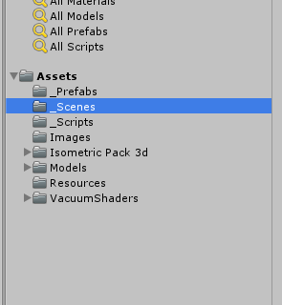
图4.13资源存放图

4.14 游戏运行
进入了已经创建好的随机地图，主角在固定出生点出现，通过虚拟按钮进行上下左右的操作。躲避敌人，找到下一层的入口。如下图。

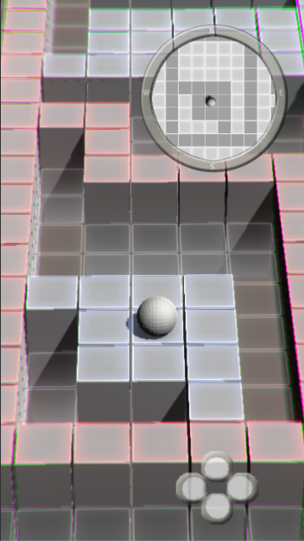
图4.14游戏运行

6 游戏测试
游戏已经制作完成，现在可以进行测试。每款游戏在发布之前都应该做大量的测试，因为这样做不仅能觉察出游戏内的BUG，也可以对游戏的趣味性进行验证。

6.1 单元测试
单元测试是我们测试游戏中的一小部分功能，比较小的模块。在我们开发中，每当制作好一个小模块的时候，也可以直接进行测试，这保证了整个游戏的功能正常运行。比如，主界面的按钮之间是否能正常联动，点击按钮后是否能正常跳转，又或许主角是否能够够移动出游戏地图边界，或者是否与敌人相碰撞时并没有游戏结束等等之类的测试。

6.2 系统测试
把所有模块整合成一个整体去进行测试，在ios模拟器或者在真机上进行整体测试，通过使用，检测游戏整体是否实现了自己预期的要求，比较真机与模拟机上的操作是否都流畅、是否有差异，功能是否都达到效果。系统测试是在实际运行中对整个项目的验证，不仅测试了软件，也对硬件的配置也作了验证。

结论

本课题的研究目的是使用Unity3d游戏引擎创建一款ios上Roguelike游戏（属于策略类型），到此已经完全实现。在实现过程中，我深入了解了Unity3d游戏引擎的特点与使用方法，还有游戏的编程知识，发现Unity是款很强大的游戏引擎，非常适合初学者使用。在这个项目开发过程中，遇到的困难与bug都比较多，比较难的是编写随机地图的生成脚本，我查阅了大量的资料，都没有发现Unity3d上的随机地图生成，我决定自己写一个合适脚本，在通过研究以前那些热门的Roguelike游戏，还有查阅Unity3d的api后，我成功达到了想要的效果，希望能够给同类游戏的开发者以借鉴意义。其实我还能往游戏里加更多的元素，还有很多的细节没有考虑到，代码也没有进行较好的优化，这都是我在以后需要再去努力学习的。

参考文献

[1] Chris Crawford. 游戏大师Chris Crawford 谈互动叙事[M]. 北京：人民邮电出版社,2015.102~128.
[2] 简书. 取悦的工序：如何理解游戏[M]. 浙江：浙江出版集团数字传媒有限公司,2015.12~34.
[3] 金守荣. 国际游戏场景设计[M]. 北京：中国青年出版社, 2014.154~198.
[4] 码农，图灵社区. 码农增刊.游戏人生[M]. 北京：人民邮电出版社,2015.85~150.
[5] 李姬韧. 我在美国学游戏设计[M]. 浙江：浙江出版集团数字传媒有限公司, 2016.22~54.
[6] 知乎. 知乎周刊.设计了不起[C]. 浙江：浙江出版集团数字传媒有限公司,2014.14~43.
[7] Scott Rogers. Level Up!: The Guide to Great Video Game Design[M]. 美国：Wiley,2010.42~121.
[8] 中嶋谦互. 网络游戏核心技术与实战[M]. 北京：人民邮电出版社,2014.284~243
[9] Michael Thornton Wyman，李鑫. 神作之路——卓越游戏设计剖析[M]. 北京：人民邮电出版社,2013.78~124.
[10] 山北笃. 恶魔事典[M]. 4,奇幻基地,2014.5~241.
[11] 市川定春. 武器事典[M]. 汕头：汕头大学出版社,2006.120~145.
[12] 田中天F.E.A.R. 图说中世纪服装[M]. 汕头：汕头大学出版社, 2006.12~86.

致谢

